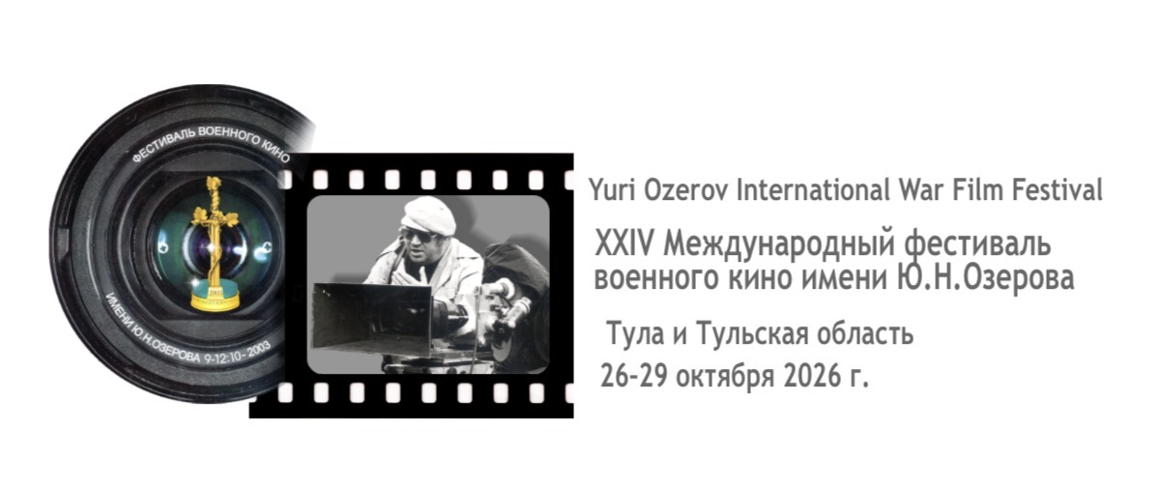

РЕГЛАМЕНТ

80-ЛЕТИЮ ВЕЛИКОЙ ПОБЕДЫ,
ГОДУ ЗАЩИТНИКА ОТЕЧЕСТВА, ОБОРОНЕ ТУЛЫ ПОСВЯЩАЕТСЯ

ХХIII МЕЖДУНАРОДНЫЙ ФЕСТИВАЛЬ ВОЕННОГО КИНО имени Ю.Н.Озерова состоится в городе-герое Туле с 26 по 29 октября 2026 года. Подготовку и проведение кинофестиваля осуществляет Фирма-Студия «ОНЛИ АРТ» при поддержке Правительства Тульской области, организационной поддержке Министерства Обороны Российской Федерации, Союза кинематографистов Российской Федерации, Президентского фонда культурных инициатив, Российского Союза ветеранов.

1. Условия участия

Для участия в конкурсной программе принимаются фильмы:
- Игровые полнометражные (DCP, DVD)
- документальные, короткометражные и анимационные (DVD, флэш-карты, HD-диски)
- законченные производством после 1 января 2025 года.
(Для игровых зарубежных фильмов – после 1 января 2023 года).
Год производства определяется исключительно по копирайту.
- ранее не участвовавшие в отборе МФВК имени Ю.Н.Озерова

2. Правила участия

Окончательный срок приема заявок 31 июля 2026 г.

Для рассмотрения заявки на участие необходимо представить:
- Фильм на электронном носителе (Формат MP4, AVI, VOB, MOV)
- Заполненную заявку на участие (можно в электронном виде)
- Биографию, фильмографию и фотографию режиссера (продюсера)
- Краткое содержание фильма (40-50 слов)
- 1-2 кадра из фильма (разрешением не менее 500 кб)
- Выходные данные (сценарист, режиссер, оператор, композитор, продюсер, хронометраж, студия, год производства)
Показы одного фильма во время фестиваля могут осуществляться одновременно на 2-х площадках.

3. Конкурс, жюри, призы

Программа кинофестиваля включает:
  - Конкурс игровых полнометражных фильмов
«БОЕВАЯ ДЕСЯТКА»
  - конкурс документальных фильмов «БИТВА ЗА ЖИЗНЬ»
  - специальная программа «ДОНБАСС.ВОЗВРАЩЕНИЕ»
конкурс документальных фильмов, репортажей и телепрограмм об СВО.
  - конкурс детско-юношеских и анимационных фильмов «СОКОЛЕНОК»
  - конкурс телевизионных художественных фильмов, в т.ч. многосерийных (1-2 серии на выбор участника) «СЕРИАЛ»
  - конкурс короткометражных фильмов и дебютов «АКМ»
Для участия в конкурсе дебютов принимаются дипломные фильмы, созданные в киношколах, а также первые профессиональные работы на киностудиях.
Фильмы программ «БИТВА ЗА ЖИЗНЬ» и «АКМ» могут быть предложены к показу на других международных фестивалях в рамках вновь созданной международной Ассоциации «МОСТ»;
Подписывая Заявку, размещенную на сайте фестиваля warcinema.ru, автор (продюсер) соглашается на представление и показ фильма от имени МФВК имени Ю.Н.Озерова на иных международных фестивалях.
  - ретроспектива фильмов «СОЛДАТЫ СВОБОДЫ»

Для участия в конкурсе игровых и документальных фильмов принимаются:
    - полнометражные игровые продолжительностью не более 120 минут
    - документальные не более 52 минут
    - полнометражные анимационные не более 90 минут
    - короткометражные - до 25 минут

Для оценки Конкурса игровых фильмов создается жюри, которое присуждает следующие призы:

  - Гран-при «Золотой меч» за лучший документальный фильм
  - Гран-при «Золотой меч» за лучший художественный фильм фестиваля
  - Приз «Золотой меч» за лучшую режиссуру
  - Приз «Золотой меч» за лучший сценарий
  - Приз «Золотой меч» зрительских симпатий
  - Приз «Золотой меч» за лучшее исполнение главной мужской роли
  - Приз «Золотой меч» за лучшее исполнение главной женской роли
  - Приз «Золотой меч» за исполнение роли второго плана (мужская, женская)
  - Приз «Золотой меч» за лучшую музыку к кинофильму
  - Приз «Золотой меч» за лучший дебют
  - Специальный приз имени Евгения Родионова «За правдивое отражение темы патриотизма в военном кино»
  - Специальный приз «За вклад в развитие военного кино»
- Специальный приз имени Николая Олялина «За актерское мастерство»
  - «Почетный хрустальный знак» фестиваля за документальный фильм
  - Почетный знак фестиваля за достижения в военном кино
  - Диплом фестиваля игровому фильму
  - Диплом фестиваля документальному фильму
  - Диплом жюри

ВНИМАНИЕ! Отборочная комиссия оставляет за собой право не объяснять авторам фильма причину, по которой фильм не вошёл в шорт-лист программы показов.

4. Приглашение

1. Режиссеры и исполнители главных (второстепенных) ролей, отобранных в конкурс игровых фильмов, приглашаются исключительно Оргкомитетом принять участие в работе кинофестиваля. Оргкомитет возмещает расходы только 2 (двум) представителям фильма на проживание, питание, проезд до места проведения из Москвы и обратно в случае их приглашения. Приглашение может быть передано продюсеру, режиссеру или сценаристу.
2. В разделе документальное кино расходы возмещаются только одному представителю фильма при условии специального приглашения (вызова) Оргкомитетом - режиссеру или продюсеру;
3. Желающие принять участие в программе фестиваля за свой счёт должны уведомить Оргкомитет не менее, чем за 30 дней до начала фестиваля для бронирования отеля.

5. Пересылка, возврат, страхование копий

Копии отобранных игровых фильмов (DСP, ссылка HD качество), документальных (ссылки HD) должны быть присланы в Оргкомитет фестиваля не позднее 31 июля 2026 года. В противном случае фильмы к участию в программах проведения приняты не будут.
Расходы по пересылке и страхованию фильмов во время их транспортировки на фестиваль несёт владелец фильма;
Расходы по хранению, страхованию и обратной отправке фильмов на DСP, участвующих в кинофестивале, несёт Оргкомитет фестиваля;
DCP будут отправлены по обратным адресам, указанным в заявке на участие, в течение двух недель после окончания фестиваля (по согласованию с правообладателями);

Участие в международном фестивале военного кино имени Ю.Н.Озерова предполагает согласие с условиями данного Регламента.

МЕЖДУНАРОДНЫЙ ФЕСТИВАЛЬ ВОЕННОГО КИНО ИМЕНИ Ю.Н.ОЗЕРОВА
129515, Москва, Россия, ул. Ак. Королева 8/2
Тел/факс +7-495-616-4309; 8-925-287-0897
Сайт, инстаграм, телеграм warcinema.ru
е-mail: сinemolife@yandex .ru

